ConCode
Aplikacija za učenje i simulaciju funkcionisanja konvolucionog koda

Detaljni arhitekturni projekat

Verzija 1.0
Pregled izmena
Datum | Verzija | Opis | Autor
20.12.2015. | 1.0 | Inicijalna verzija | Nikola Milosavljević
 |  |  | Nikola Rosić
 |  |  | Nemanja Ćosović

Sadržaj
1. Cilj dokumenta 5
2. Opseg dokumenta 5
3. Reference 5
4. Predstavljanje arhitekture 5
5. Ciljevi i ograničenja arhitekture 5
6. Pogled na slučajeve korišćenja 5
6.1 Dijagrami slučajeva korišćenja 6
6.2 Kratak opis slučajeva korišćenja 8
6.2.1 Izbor jezika 8
6.2.2 Pregled teorije o kodu 8
6.2.3 Kodiranje 8
6.2.4 Dekodiranje 8
6.2.5 Pregled animacije 8
6.2.6 Resetovanje polja za unos bitova 8
6.2.7 Prijavljivanje 8
6.2.8 Ocenjivanje aplikacije 8
6.2.9 Komentarisanje aplikacije 8
6.2.10 Kreiranje novog korisnika 8
6.2.11 Brisanje postojećeg korisnika 8
7. Pogled na logičku arhitekturu sistema 9
7.1 Pregled arhitekture – organizacija paketa i podsistema u slojeve 9
7.1.1 Korisnički interfejs 9
7.1.2 Aplikaciona logika 9
7.1.3 Pristup podacima 10
7.1.4 JAVA 10
7.1.5 MySQL 10
8. Pogled na procese 10
8.1 Procesi 10
8.1.1 Java virtuelna mašina 10
8.1.2 MySQL Server 10
9. Pogled na raspoređivanje sistema 11
9.1 Klijent 11
10. Pogled na implementaciju sistema 11
10.1 Model domena 11
10.2 Šema baze podataka 12
10.3 Komponente sistema 12
10.3.1 Komponente korisničkog interfejsa 12
10.3.2 Komponente aplikacione logike 12
10.3.3 Komponente za pristup podacima 13
11. Performanse 13
12. Kvalitet 14

Detaljni arhitekturni projekat

Cilj dokumenta
Cilj ovog dokumenta je detaljni opis arhitekture ConCode aplikacije.

Opseg dokumenta
Dokument se odnosi na ConCode aplikaciju koja će biti razvijena od strane RTeam-a. ConCode predstavlja skraćenicu za Konvolucioni kod (Convolutional Code). Namena sistema je efikasno učenje i simulacija funkcionisanja Konvolucionog koda, radi lakšeg razumevanja koda.

Reference
Spisak korišćene literature:
- ConCode – Predlog projekta, RT-ConCode-01, V1.0, 2015, RTeam.
- ConCode – Planirani raspored aktivnosti na projektu, V1.0, 2015, RTeam.
- ConCode – Plan realizacije projekta, V1.0, 2015, RTeam.
- ConCode – Vizija sistema, V1.0, 2015, RTeam.
- ConCode – Specifikacija zahteva, V1.0, 2015, RTeam.

Predstavljanje arhitekture
Arhitektura sistema u dokumentu je prikazana kao serija pogleda na sistem: pogled na slučajeve korišćenja, pogled na procese, pogled na razmeštaj komponenti sistema i pogled na implementaciju. Ovi pogledi su predstavljeni odgovarajućim UML dijagramima.

Ciljevi i ograničenja arhitekture
Ključni zahtevi i sistemska ograničenja koja imaju značajan uticaj na izbor arhitekture i projektovanje sistema su:
- ConCode će biti implementiran kao Desktop aplikacija zasnovana na Java skripting jeziku i MySQL bazi podataka [4].
- Svi zahtevi u pogledu performansi dati u [5] moraju biti uzeti u obzir pri izboru arhitekture i razvoju sistema.
- Klasifikaciju publikacija treba standardizovati sa postojećom tipologijom propisanom od strane Ministarstva za nauku.

Pogled na slučajeve korišćenja
U ovom odeljku je dat pogled na slučajeve korišćenja definisane u specifikaciji zahteva [5].
Slučajevi korišćenja ConCode aplikacije su:
- Izbor jezika
- Pregled teorije
- Rad sa kodom
  - Kodiranje
  - Dekodiranje
  - Pregled animacije
  - Resetovanje polja za unos bitova
- Prijavljivanje
- Ocenjivanje i komentarisanje aplikacije
  - Ocenjivanje aplikacije
  - Komentarisanje aplikacije
- Kreiranje i brisanje i korisnika
  - Kreiranje novog korisnika
  - Brisanje postojećeg korisnika
Ove slučajevi korišćenja mogu da iniciraju student, profesor ili administrator.

Dijagrami slučajeva korišćenja
Osnovni UML dijagram koji prikazuje korisnike i slučajeve korišćenja ConCode aplikacije prikazan je na sledećoj slici:

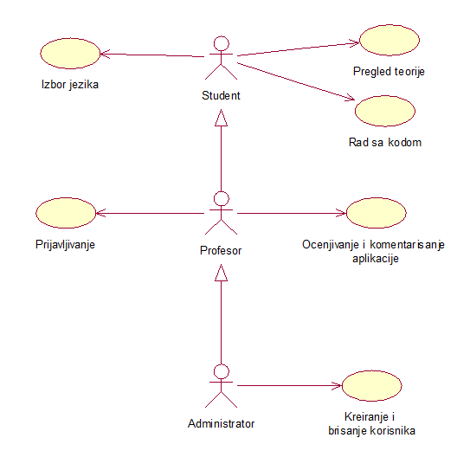

Slučajevi korišćenja: Rad sa kodom, Kreiranje i brisanje korisnika i Ocenjivanje i komentarisanje aplikacije obuhvataju složenije radnje koje se mogu dalje razložiti na pojedinačne slučajeve korišćenja.

Detaljni UML dijagram za slučaj korišćenja Rad sa kodom je prikazan na sledećoj slici:

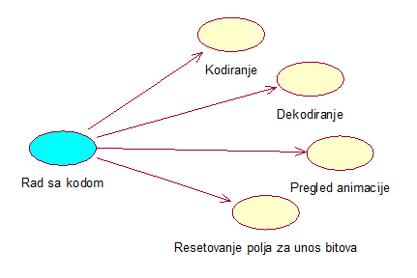

Detaljni UML dijagram za slučaj korišćenja Kreiranje i brisanje korisnika je prikazan na sledećoj slici:

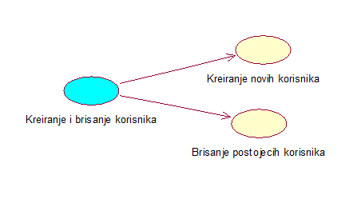

Detaljni UML dijagram za slučaj korišćenja Ocenjivanje i komentarisanje aplikacije je prikazan na sledećoj slici:

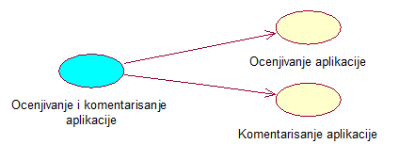

Kratak opis slučajeva korišćenja

Izbor jezika
Kratak opis: Izbor između srpskog i engleskog jezika za prikaz informacija na aplikaciji.
Akteri koji iniciraju slučaj korišćenja: Student, Profesor, Administrator.

Pregled teorije o kodu
Kratak opis: Prikaz stranice aplikacije sa teorijom o kodu.
Akteri koji iniciraju slučaj korišćenja: Student, Profesor, Administrator.

Kodiranje
Kratak opis: Kodiranje unete binarne vrednosti u konvolucionom kodu.
Akteri koji iniciraju slučaj korišćenja: Student, Profesor, Administrator.

Dekodiranje
Kratak opis: Dekodiranje unete binarne vrednosti u konvolucionog kodu.
Akteri koji iniciraju slučaj korišćenja: Student, Profesor, Administrator.

Pregled animacije
Kratak opis: Pregled animacije prilikom kodiranja i dekodiranja vrednosti.
Akteri koji iniciraju slučaj korišćenja: Student, Profesor, Administrator.

Resetovanje polja za unos bitova
Kratak opis: Resetovanje polja za unos binarnih vrednosti.
Akteri koji iniciraju slučaj korišćenja: Student, Profesor, Administrator.

Prijavljivanje
Kratak opis: Prijavljivanje korisnika na aplikaciju u cilju pristupa specifičnim funkcijama koje zahtevaju autorizaciju.
Akteri koji iniciraju slučaj korišćenja: Profesor, Administrator.

Ocenjivanje aplikacije
Kratak opis: Ocenjivanje rada aplikacije od strane Profesora.
Akteri koji iniciraju slučaj korišćenja: Profesor, Administrator.

Komentarisanje aplikacije
Kratak opis: Komentarisanje rada aplikacije od strane Profesora.
Akteri koji iniciraju slučaj korišćenja: Profesor, Administrator.

Kreiranje novog korisnika
Kratak opis: Kreiranje korisničkog naloga za novog korisnika.
Akteri koji iniciraju slučaj korišćenja: Administrator.

Brisanje postojećeg korisnika
Kratak opis: Brisanje korisničkog naloga i podataka za postojećeg korisnika.
Akteri koji iniciraju slučaj korišćenja: Administrator.

Pogled na logičku arhitekturu sistema
U ovom odeljku je dat pregled logičke arhitekture sistema. Ovaj pogled sadrži opis najznačajnijih klasa, njihove organizacije u pakete i podsisteme, i organizacija podsistema u slojeve. U cilju opisivanja dinamičkih aspekata arhitekture, ovaj odeljak može da uključi opise realizacije najznačajnijih slučajeva korišćenja. Da bi se ilustrovala veza između arhitekturno značajnih klasa, podsistema, paketa ili slojeva moguće je uključiti i odgovarajuće dijagrame klasa.
Logički pogled na ConCode aplikaciju obuhvata 3 glavna paketa: Korisnički interfejs, Aplikaciona logika, Pristup podacima.
Paket Korisnički interfejs sadrži Java klase i metode koje realizuju grafički dizajn i forme preko kojih korisnici sistema komuniciraju sa sistemom.
Paket Aplikaciona logika predstavlja srednji sloj sistema koji sadrži Java klase i u njima metode zadužene za realizaciju funkcionalnosti specifičnih za domen sistema koji se razvija.
Paket Pristup podacima sadrži Java klase i metode koje predstavljaju interfejs za pristup, dodavanje i ažuriranje podataka koji se čuvaju u bazi podataka.

Pregled arhitekture – organizacija paketa i podsistema u slojeve
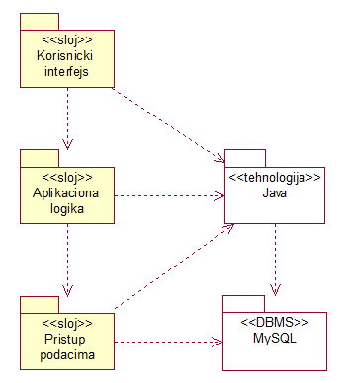

Korisnički interfejs
sloj
Ovaj sloj realizuje korisnički interfejs aplikacije. U njemu su sadržane sve Java klase i metode koje generišu forme preko kojih korisnici komuniciraju sa sistemom.
Sloj korisničkog interfejsa zavisi od sloja aplikacione logike, kao i paketa Java.

Aplikaciona logika
sloj
Sloj aplikacione logike je srednji sloj u troslojnoj arhitekturi ConCode aplikacije. Sadrži Java klase i u njima metode koje realizuju funkcionalnost karakterističnu za domen primene aplikacije i uspostavljaju vezu između korisničkog interfejsa i sloja za pristup podacima.
Ovaj sloj zavisi od sloja za pristup podacima i Java paketa.

Pristup podacima
sloj
Sloj za pristup podacima se nalazi na dnu troslojne arhitekture i sadrži Java klase i metode zadužene za pribavljanje, dodavanje i ažuriranje podataka koji se čuvaju u MySQL bazi podataka.
Ovaj sloj ne zavisi od drugih slojeva, ali je zavisan od paketa Java i MySQL baza podataka.

JAVA
tehnologija
Tehnologija Java definiše klase pomoću kojih će biti realizovan vizuelni deo, kao i deo koji je vezan za aplikacionu logiku i za unos i ažuriranje podataka u okviru aplikacije.

MySQL
DBMS
MySQL predstavlja sistem za upravljanje bazama podataka koji će se koristiti za realizaciju ConCode aplikacije.

Pogled na procese
U ovom odeljku je sadržan pogled na procesnu arhitekturu sistema. Ovaj opis treba da sadrži specifikaciju različitih zadataka (procesa i niti) uključenih u rad sistema. Takođe je potrebno dati dijagrame koji pokazuju njihovu interakciju i konfiguraciju. Dodela objekata i klasa na određene zadatke takođe spada u opis procesne arhitekture.
Ilustracije radi u nastavku je dat opis procesa uključenih u izvršenje ConCode aplikacije kao Desktop aplikacije.

Procesi
Na sledećem UML dijagramu klasa prikazani su procesi koji učestvuju u izvršenju ConCode aplikacije. Dijagram je opšteg tipa i može se primeniti na bilo koju Desktop aplikaciju zasnovanu na Javi i MySQL bazi podataka.
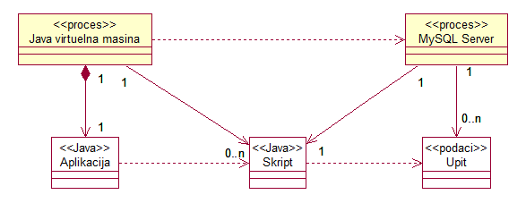

Java virtuelna mašina
Java virtuelna mašina omogućava izvršenje Java Desktop aplikacije. Ona će vizuelno prikazati rad aplikacije.

MySQL Server
MySQL Server je proces koji izvršava funkcionalnost MySQL sistema za upravljanje bazama podataka. Ovaj proces može konkurentno da prihvati određen broj upita, izvrši ih nad bazom podataka i vrati rezultate procesu koji je upite postavio.

Pogled na raspoređivanje sistema
Pogled na raspoređivanje sistema prikazuje različite fizičke čvorove za najopštiju konfiguraciju sistema. Fizičkim čvorovima koji predstavljaju procesore vrši se dodeljivanje identifikovanih procesa.
Na sledećoj slici dat je UML dijagram raspoređivanja ConCode aplikacije.
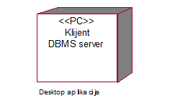

Klijent
Pristup ConCode aplikaciji se obavlja preko računara na kojem se izvršava Desktop aplikacija. Na istom računaru se izvršava i MySQL Server proces koji realizuje funkcionalnost sistema za upravljanje bazama podataka.

Pogled na implementaciju sistema
Pogled na implementaciju prikazuje različite aspekte bitne za implementaciju sistema. U slučaju ConCode aplikacije ovaj odeljak sadrži model domena, šemu baze podataka i prikaz komponenti sistema razvrstanih u ranije identifikovane pakete.

Model domena
Model domena za koji se ConCode aplikacija projektuje je ilustrovan UML dijagramom klasa. U njemu su prikazane domenske klase, neki od njihovih atributa, kao i veze koje se mogu identifikovati između njih.
Model domena predstavlja osnovu za projektovanje baze podataka, ali i identifikaciju nekih od komponenti (Java klasa) koje će biti implementirane.

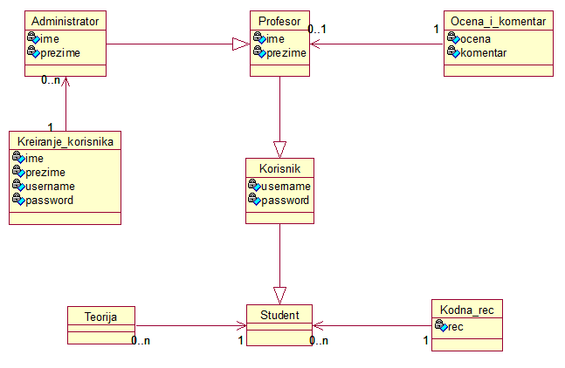

Šema baze podataka
Detaljna šema baze podataka je prikazana na sledećem dijagramu. Baza podataka i dijagram su kreirani korišćenjem MS Access-a, dok je migracija na MySQL obavljena pomoću MySQL Migration Toolkit-a.
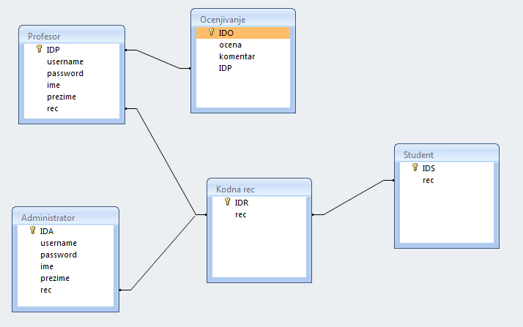

Komponente sistema
Komponente sistema ConCode aplikacije su Java klase čiji će pregled biti dat po arhitekturnim slojevima. Za ilustraciju će biti korišćeni UML dijagrami komponenti, ali i dijagrami klasa.

Komponente korisničkog interfejsa
Dizajn korisničkog interfejsa je obuhvaćen dvema komponentama:
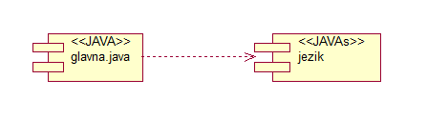
Komponenta glavna.java implementira početnu stranicu aplikacije koja sadrži opciju za izbor jezika.
Komponenta jezik predstavlja grupu Java skripti kojima se definišu konstante na različitim jezicima.

Komponente aplikacione logike
Komponente koje realizuju domen problema se uključuju preko glavna.java komponente korisničkog interfejsa. Na taj način zadržavaju sva podešavanja stila definisana u ovom skriptu. Na sledećem dijagramu su prikazane komponente ovog sloja i njihove međusobne zavisnosti:
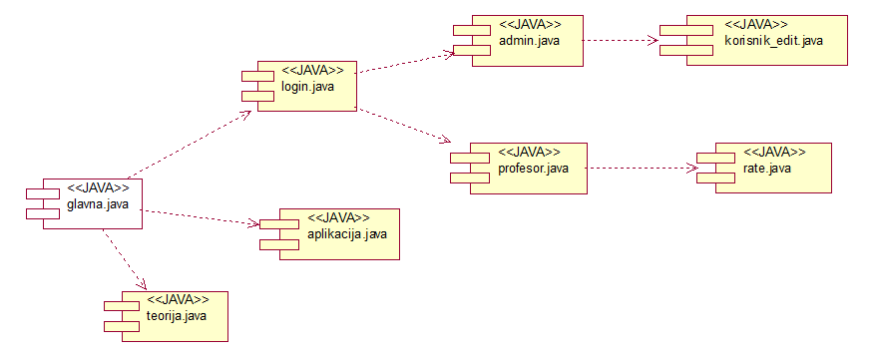

Komponente za pristup podacima
Pristup bazi podataka je u potpunosti zatvoren u funkcije koje su definisane u okviru Java klase db.java. Pomenuta klasa se uključuje na početku glavna.java-a, tako da su sve funkcije za pristup podacima dostupne svim komponentama.
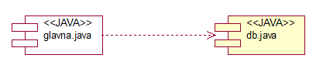
Na sledećem UML dijagramu klasa pobrojane su funkcije za pristup podacima iz baze:
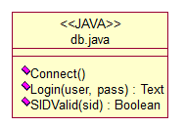
Navedene funkcije obavljaju sledeće zadatke:
- Connect – povezivanje na bazu podataka, poziva se u samoj klasi
- Login – loguje korisnika i vraća SID
- SIDValid – vrši proveru validnosti SID-a

Performanse
Izabrana arhitektura softvera podržava zahteve u pogledu broja korisnika koji mogu simultano pristupati sistemu i vremena odziva za pristup bazi podataka specificirane u zahtevima u pogledu performansi [5]:
- Sistem će da podrži do 10 simultanih pristupa korisnika aplikaciji.
- Vreme potrebno za pristupanje bazi podataka u cilju izvršenje nekog upita ne sme da bude veće od 5 sekundi.
Zahtevane performanse su zadovoljene izborom tehnologija na kojima će sistem biti razvijen i definisane hardverske platforme [5].

Kvalitet
Izabrana arhitektura softvera podržava zahteve u pogledu dostupnosti i srednjeg vremena između otkaza specificirane u zahtevima u pogledu pouzdanosti [5]:
- ConCode aplikacija će biti dostupan 24 časa dnevno, 7 dana u nedelji. Vreme kada aplikacija nije dostupan ne sme da pređe 10%.
- Srednje vreme između dva sukcesivna otkaza ne sme da padne ispod 120 sati.

